Министерство здравоохранения Республики Беларусь
ГУ «Полоцкий зональный центр гигиены и эпидемиологии»

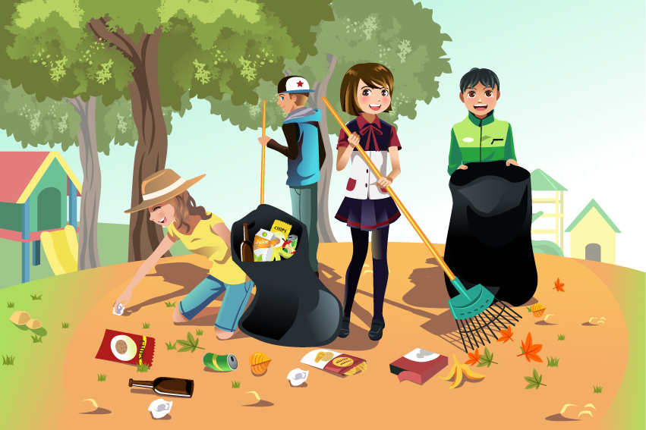
УВАЖАЕМЫЕ ПОЛОЧАНЕ!
ЧИСТЫЙ И УЮТНЫЙ ГОРОД -ЭТО ВСЕГДА РЕЗУЛЬТАТ ДЕЯТЕЛЬНОСТИ ЕГО ЖИТЕЛЕЙ!
ЛЮБИТЕ СВОЙ ГОРОД!
- поддерживайте чистоту и порядок, своевременно производите покос сорной растительности на приусадебном земельном участке и прилегающей к домовладению территории;
- содержите в надлежащем состоянии ограждения приусадебных участков, а также фасады жилых домов и других зданий и сооружений;
- не допускайте хранение дров, торфа, угля, навоза, строительных материалов, механизмов и других транспортных средств на прилегающей к домам территории и проезжей части улицы;
- не допускайте сжигания отходов на территории земельных участков;
- не выливайте жидкие коммунальные отходы на улицы, в ливневую канализацию, водоёмы, реки, не проводите откачку воды из тепловых и водопроводных колодцев на газоны и тротуары дороги;
- не проводите мойку автотранспорта на улицах, у водоёмов и в других местах общего пользования;
- не допускайте размещения твёрдых отходов в неустановленных местах;
- своевременно заключайте договора со специализированным предприятием КУП «ЖКХ г. Полоцка» на вывоз твёрдых коммунальных отходов (бытовые, строительные отходы, уличный, дворовый смет, автомобильные шины, крупногабаритные отходы и др.) с территорий индивидуальных домовладений.

ДАВАЙТЕ ВМЕСТЕ СДЕЛАЕМ НАШ ГОРОД ЕЩЁ КРАСИВЕЕ, ЧТОБЫ НЕ ТОЛЬКО НАМ, А И НАШИМ ДЕТЯМ, ВНУКАМ ЖИТЬ ЗДЕСЬ БЫЛО УДОБНО И КОМФОРТНО!
2017 год, тираж 1000 экз.

